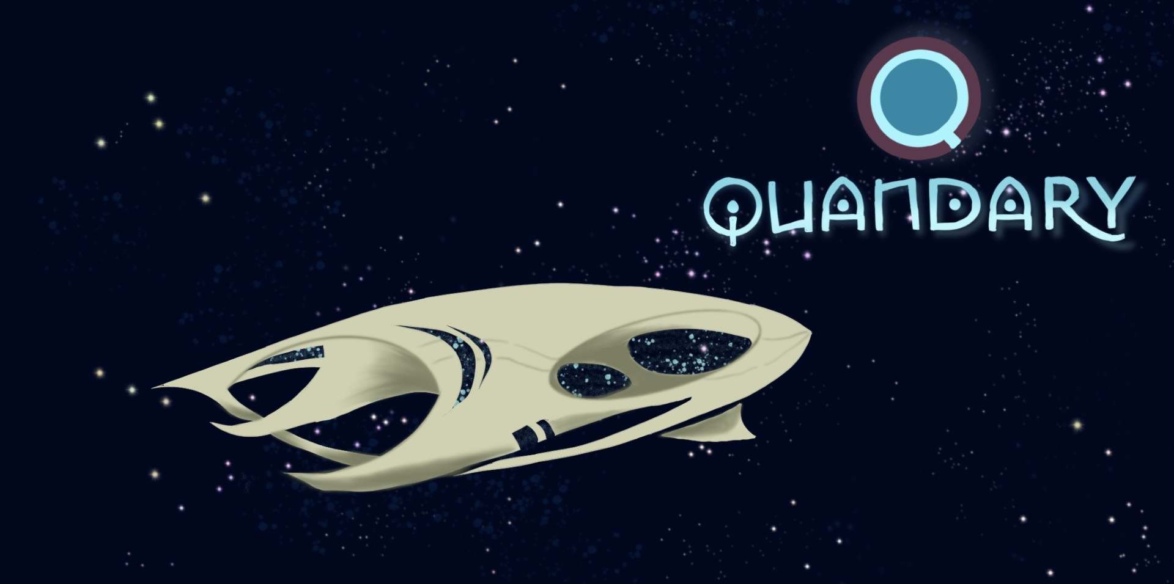
© Eigenes Design by Nanna

Pädagogische Sequenz

Von HelixConnect Europa, Rumänien
Jänner 2025

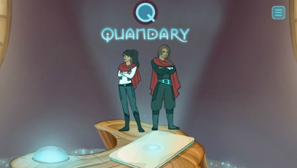
Quandary
Kurze Beschreibung des Spiels: Quandary ist ein interaktives Entscheidungsspiel, in dem die Spieler:innen in die Rolle eines Anführers bzw. einer Anführerin schlüpfen, der ethische Entscheidungen für eine fiktive Kolonie auf dem Planeten Braxos trifft. Die Spieler:innen müssen mehrere Perspektiven analysieren, Argumente abwägen und die beste Vorgehensweise für ihre Gemeinschaft bestimmen. Das Spiel fördert kritisches Denken, ethische Argumentation und Konfliktlösungsfähigkeiten und ermutigt die Schüler:innen, die Komplexität von Regierungsführung und sozialer Verantwortung zu erkennen.
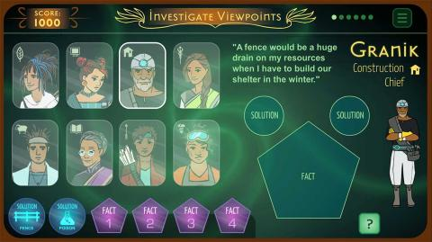

Alter: ab 15 Jahren
Dauer: 2 Unterrichtseinheiten
Fächer: Politische Bildung und Geschichte, Wirtschafts- und Sozialgeschichte, Betriebswirtschaft, PBSK, Englisch
Themen: Ethische Entscheidungsfindung, Führung, kommunale Verwaltung, Konfliktlösung
SDGs: 16, 10, 4
Konfliktdimensionen im Spiel:
☒ soziale Auswirkungen
☒ ökologische Auswirkungen
☒ wirtschaftliche Auswirkungen
☒ technologische Auswirkungen
Lernziele: Die Schüler:innen…
…lernen ethische Argumente und Entscheidungsfähigkeiten zu entwickeln
…lernen Komplexität von Führung und Verwaltung kennen
…analysieren verschiedene Standpunkte
…bewerten die Konsequenzen ihrer Entscheidungen
…reflektieren über ethische Entscheidungen
Fähigkeiten & Kompetenzen: Ethische Argumentation und kritisches Denken, Konfliktlösung und Mediation, Perspektivübernahme und Einfühlungsvermögen, Führung und Entscheidungsfindung
Technische Anforderungen & benötigtes Material: Computer mit Internetzugang, Lautsprecher und Beamer, Materialien für Rollenspiele (Charakterkarten, Szenarien für ethische Dilemmas)
Weiterführende Materialien:
Buch: "The Righteous Mind: Warum gute Menschen durch Politik und Religion gespalten sind" von Jonathan Haidt
Umfassende Bildungsressourcen (auf Englisch): https://quandarygame.org/resources

Vorbereitungsphase
Zur Einführung in die Lektion erhalten die Schüler:innen einen Überblick über Quandary und seine Rolle als ethische Entscheidungssimulation. Zeigen Sie einen kurzen Ausschnitt aus dem Spiel (https://quandarygame.org/play) und besprechen Sie die Spielmechanik, wobei Sie betonen, dass die Spieler:innen verschiedene Perspektiven berücksichtigen müssen, um fundierte Entscheidungen zu treffen.
Bitten Sie die Schüler:innen, über die Entscheidungsfindung in ihrem eigenen Leben nachzudenken: Wie triffst du schwierige Entscheidungen? Welche Faktoren beeinflussen eure Entscheidungen?
Lassen Sie die Schüler:innen das Spiel vor der Klasse herunterladen (QR-Codes finden Sie unten) und ihre Charaktere erstellen. Bereiten Sie die Charakterbögen vor und bitten Sie die Schüler:innen, die Informationen mit den von ihnen erstellten Charakteren auszufüllen.

Spielphase
UE #. | Beschreibung in Schritten | Sozial- form | Benötigtes Material
1 | Schritt 1: Schüler:innen spielen Quandary in Paaren, treffen Entscheidungen und diskutieren ihre Gedankengänge. Da das Spiel auf Englisch ist und durchaus komplex, sollte den Schüler:innen ausreichen Zeit gegeben werden. Parallel dazu sollten sie Schritt 2 ausführen. | 2er Gruppen | PCs, ggf. Headsets
1 | Schritt 2: Die Schüler:innen füllen Charakterbögen aus und dokumentieren die Dilemmas, mit denen sie im Spiel konfrontiert wurden, und begründen ihre Entscheidungen auf der Grundlage ethischer Überlegungen. | 2er Gruppen | Material 2

Reflexionsphase
UE # | Beschreibung in Schritten | Sozial-form | Benötigtes Material
2 | Schritt 3: Die Schüler:innen sollen nun im Plenum ihre Entscheidungen analysieren und mit denen ihrer Mitschüler:innen vergleichen. | Plenum | Material 2
2 | Schritt 4: Weisen Sie einigen Schüler:innen im Raum die Rolle eines Bürgers bzw. einer Bürgerin zu, der:die von den Führungsentscheidungen im Spiel betroffen ist, und fordern Sie diese Schüler:innen auf, die Effektivität der Führung aus ihrer Sicht heraus zu bewerten. | Plenum | Schreibmaterial
2 | Schritt 5: Abschließende Diskussion: Wie können ethische Entscheidungen in der Verwaltung eines Landes bzw. einer Region eine gerechte und faire Gesellschaft schaffen?  Vertiefen Sie die Diskussion, indem Sie das Thema mit dem Fach verbinden, das die Schüler:innen gerade lernen, z. B. Geschichte, Wirtschaft, PBSK oder Politischer Bildung. | Plenum | -
Material 1: QR-Codes
Android-Telefon (Google Play):


IOS (Play Store):


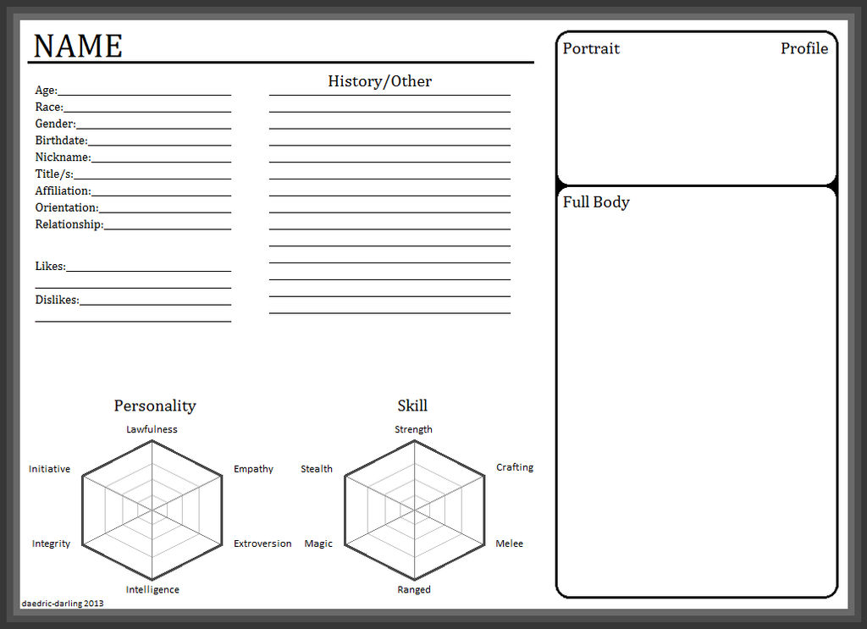
Material 2: Charakterbogen
Quelle: DeviantArt

